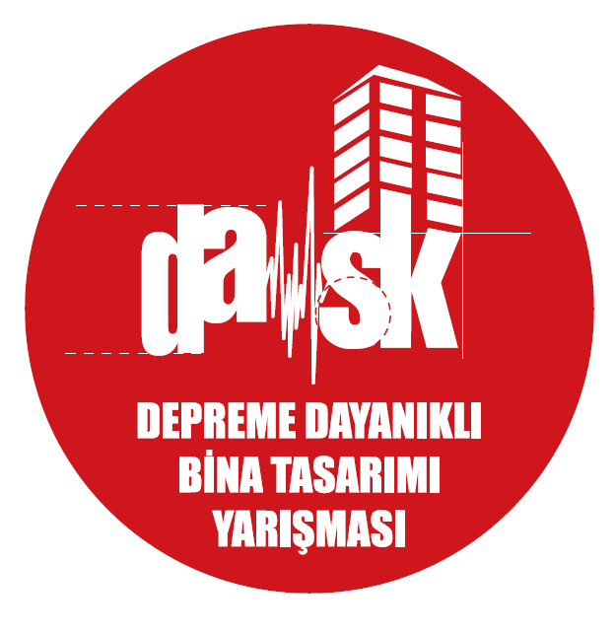

BASIN BÜLTENİ
DASK Depreme Dayanıklı Bina Tasarımı Yarışması’na rekor başvuru!

Türkiye’de ilk kez DASK tarafından düzenlenen Depreme Dayanıklı Bina Tasarımı Yarışması’nın bu yıl üçüncüsü için rekor başvuru geldi. Yarışmaya 43 üniversiteden 85 takım kayıt yaptırırken, ön elemeden geçen 28 takım 7-9 Mayıs’ta düzenlenecek büyük finalde yarışacak.

İnşaat mühendisliği öğrencilerine depreme dayanıklı yüksek bina tasarımı, analizi ve model yapımı aşamalarında çalışma fırsatı sunmak ve depreme dayanıklı bina bilincini artırmak için Doğal Afet Sigortaları Kurumu (DASK) tarafından düzenlenen ve üçüncü yılına giren Depreme Dayanıklı Bina Tasarımı Yarışması’na 43 üniversiteden 85 başvuru alınarak rekora imza atıldı. İlk yıl 49 başvuru alan yarışmaya geçen yıl ise 66 takım başvuruda bulunmuştu.
28 takım büyük finalde İstanbul’da yarışacak
Üniversitelerin inşaat fakülte ve bölümlerinde lisans seviyesinde eğitim gören öğrencilerin çoğunluğunu oluşturduğu beşer kişilik takımlar halinde başvuruda bulundukları DASK Depreme Dayanıklı Bina Tasarımı Yarışması’nda başvuru sürecinin hemen ardından ön elemeler de tamamlandı. Yarışmaya başvuran 85 takımdan 28 takım büyük finale katılmaya hak kazandı. İkinci aşaması başlayan yarışmada 28 takıma DASK tarafından maket malzemeleri gönderildi. Takımlar 7 Mayıs final gününe kadar açıklanan Teknik Şartname’ye uygun bir şekilde bina maketi hazırlayacak. Son aşamayı ise 7-9 Mayıs tarihlerinde İstanbul Osmanlı Arşivleri’nde düzenlenecek final oluşturacak. Finalde, bina maketlerinin şartnameye uygunlukları, binanın deprem yükleri, analiz etmiş oldukları depremleri simüle eden sarsma masası üzerindeki performansları ve fayda/maliyet oranları değerlendirmeye tabi tutulacak.
DASK Koordinatörü İsmet Güngör, yarışmaya olan yoğun ilgiden son derece memnun olduklarını belirterek, tüm takımlara sundukları proje için teşekkür etti. Tüm başvuruların proje ön şartnamesinde belirtilen içerik doğrultusunda, Teknik Danışma Kurulu tarafından titiz bir çalışma ile değerlendirildiğini altını çizen Güngör, şunları söyledi: “Yarışmamıza rekor seviyede toplam 85 takım başvuruda bulunurken, takım sayısı değerlendirme ile önceden ilan edilen takvim doğrultusunda yarışabilecek sayıya indirildi. Başvuruda bulunan tüm takımları sunduğu proje için tebrik ediyorum. DASK olarak, ön elemeden geçemeyen takımlara akademik hayatlarında başarılar diliyor ve bir sonraki yarışmamıza da başvurularını mutlaka bekliyoruz. Finale kalan takımlarımıza ise şimdiden başarılar diliyorum.”

İlgili kişi:
Ayşe Ekin Gündüz
Marjinal Porter Novelli
(212) 219 29 71
ayseg@marjinal.com.tr

DASK hakkında
2000 yılında kurulan Doğal Afet Sigortaları Kurumu (DASK), ülkemizde Zorunlu Deprem Sigortası edindirme, uygulama ve yönetimi faaliyetlerinden sorumlu tüzel kimlikli bir kamu kuruluşudur. DASK “Deprem geçecek, hayat devam edecek” yaklaşımından yola çıkarak, deprem sonrasında vatandaşların yaşamının kaldığı yerden yeniden güvenle devam edebilmesini amaçlar. Zorunlu Deprem Sigortası ile deprem ve depremden kaynaklanan yangın, infilak, yer kayması ve tsunami risklerine karşı, sigortalı konut sahiplerine maddi güvence sağlar. İster oturulamaz durumda ister kısmî hasarlı olsun, bina zararını en hızlı şekilde tazmin ederek, yaşamın normale dönmesine aracılık eder. DASK, Zorunlu Deprem Sigortası’nın yaygınlığını ülke genelinde birlikte çalıştığı sigorta şirketleri, bunlara bağlı acenteler ve banka şubelerinden oluşan dağıtım ağıyla artırırken, uyguladığı düşük prim maliyetleriyle de herkesin bu güvenceye sahip olmasını kolaylaştırmayı hedefler. www.dask.gov.tr

